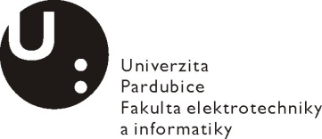
Posudek vedoucího bakalářské práce

Jméno studenta: | Shejbal Tomáš
Téma práce: | Snímač poruch s GSM modulem
Cíl práce: | Cílem práce bylo vytvořit zařízení na monitoring poruch vzduchovacího zařízení s oznamování poruch přes GSM síť.

Slovní hodnocení:
Naplnění cílů práce:
Student naplnil veškeré stanovené cíle, během jeho práce vznikl prototyp zařízení, které dokáže spolehlivě monitorovat stav hlídaného zařízení. Během práce prokázal schopnost analytického myšlení, aktivní a pozitivní přístup k hledání a řešení problémů.

Logická stavba a stylistická úroveň práce:
Logická stavba práce kopíruje předepsanou formu, student prokázal dobrou schopnost písemně vyjádřit své myšlenky, ať už jde o shromáždění teoretických předpokladů či popis hotového řešení.

Využití záměrů, námětů a návrhů v praxi:
Díky rozumnému přístupu studenta vzniklo zařízení schopné monitorování bez zásahu do konstrukce hlídaného zařízení, čímž jej činí více než vhodné k reálnému nasazení. Zařízení bylo odladěno v reálném provozu ČOV Moravany.

Případné další hodnocení (připomínky k práci):

Otázky k obhajobě (max 2):

Doporučení práce k obhajobě:

Navržený klasifikační stupeň:

Posudek vypracoval:
Jméno, tituly: Pavel Rozsíval, Ing.
Zaměstnavatel: Univerzita Pardubice

V Pardubicích dne: 25.8.2010 Podpis:

